浙江省国际技术设备招标有限公司关于浙江省中医院管腔器械可视系统等三个标项设备项目的中标结果公告

一、项目编号：0625-24215A69
二、项目名称：管腔器械可视系统等三个标项设备
三、中标信息
标项号 | 标项名称 | 规格型号 | 数量 | 单位 | 单价（元） | 总价（元） | 中标（成交）供应商名称 | 中标（成交）供应商地址 | 中标（成交）供应商统一社会信用代码
1 | 管腔器械可视系统等院感设备 | 1.BT-611ZJ、2.BT-113ZJ-Ⅱ、3.BT-311WY、 4.BT-511T | 1 | 批 | 见附件 | 202000 | 浙江创新世纪信息科技有限公司 | 浙江省杭州市上城区同协路1279号西子智慧产业园17号楼905室 | 91330102MA  CL2AJL9M
2 | 高能红外治疗仪等设备 | Lifowave-WIRA 750Exp | 1 | 批 | 见附件 | 200000 | 杭州钰汇医疗器械有限公司 | 杭州市余杭区闲林街道五常大道华元蒙卡岸项目12幢12-11-2号 | 91330110  MABWJQ449P
3 | 便携式中医舌、脉象仪 | DS01-G+DS01-DI 、DS01-G | 1 | 批 | 见附件 | 397000 | 杭州求是创新健康科技有限公司 | 杭州市江干区九环路9号3幢4楼410-2室 | 91330110M  A2807D0X3

四、主要标的信息
货物类主要标的信息
序号 | 标项名称 | 标的名称 | 品牌 | 数量 | 单价 | 规格型号
1 | 管腔器械可视系统等院感设备 | 管腔器械可视系统等院感设备 | 北京智峰博泰 | 1 | 见附件 | 1.BT-611ZJ、2.BT-113ZJ-Ⅱ、3.BT-311WY、 4.BT-511T
2 | 高能红外治疗仪等设备 | 高能红外治疗仪等设备 | 深圳普门 | 1 | 见附件 | Lifowave-WIRA 750Exp
3 | 便携式中医舌、脉象仪 | 便携式中医舌、脉象仪 | 上海道生 | 1 | 见附件 | DS01-G+DS01-DI 、DS01-G
五、评审专家名单：

六、代理服务收费标准及金额：
1.代理服务收费标准：本项目代理服务费参照计价格【2002】1980号文收费标准的80%向中标供应商收取。不足5000元时按5000元计取。
2.代理服务收费金额（元）：标项1：5000.00 标项2：5000.00 标项3：5000.00
七、公告期限
自本公告发布之日起1个工作日。
八、其他补充事宜
1.各参加政府采购活动的供应商认为该中标/成交结果和采购过程等使自己的权益受到损害的，可以自本公告期限届满之日（本公告发布之日后第2个工作日）起7个工作日内，以书面形式向采购人或受其委托的采购代理机构提出质疑。质疑供应商对采购人、采购代理机构的答复不满意或者采购人、采购代理机构未在规定的时间内作出答复的，可以在答复期满后十五个工作日内向同级政府采购监督管理部门投诉。质疑函范本、投诉书范本请到浙江政府采购网下载专区下载。
2.其他事项：供应商对采购过程和采购结果的质疑应以书面形式一次性提出。标项1专门面向中小企业采购。
九、对本次公告内容提出询问、质疑、投诉，请按以下方式联系。
1.采购人信息
名 称：浙江省中医院
地 址：杭州市邮电路54号
项目联系人（询问）：杨芳
项目联系方式（询问）：0571-87070801
质疑联系人：许文财
质疑联系方式：0571-87070583
2.采购代理机构信息
名 称：浙江省国际技术设备招标有限公司
地 址：杭州市凤起路334号同方财富大厦14层
项目联系人（询问）：汪飞君、马菊美
项目联系方式（询问）： 0571-85860235
E-Mail：xkfeifei@126.com
质疑联系人：孙荣
质疑联系方式：0571-85860270
3.同级政府采购监督管理部门
名 称：浙江省财政厅政府采购监管处、浙江省政府采购行政裁决服务中心（杭州）
地 址：杭州市上城区四季青街道新业路市民之家G03办公室
联系人：朱女士、王女士
监督投诉电话：0571-85252453
政策咨询：何一平、冯华，0571-87058424、87055741
预算金额未达100万元的采购项目，由采购人处理采购争议。
标项1分项报价：

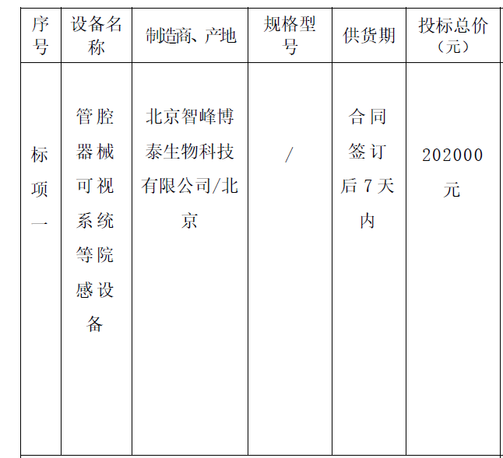
标项2分项报价：
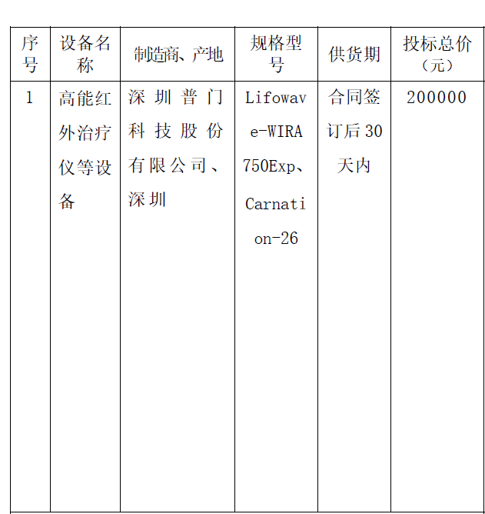
标项3分项报价：
